Инструкция по созданию заявки на снятие контроля КТРУ в заявке на закупку
Если в вашей организации принято решение о снятии контроля с заявки на закупку на обязательное применение ктру, то необходимо сформировать документ «Заявка на разъяснение/изменение», по соотретствующей кнопке на панели инструментов заявки на закупку (Рис. 1)
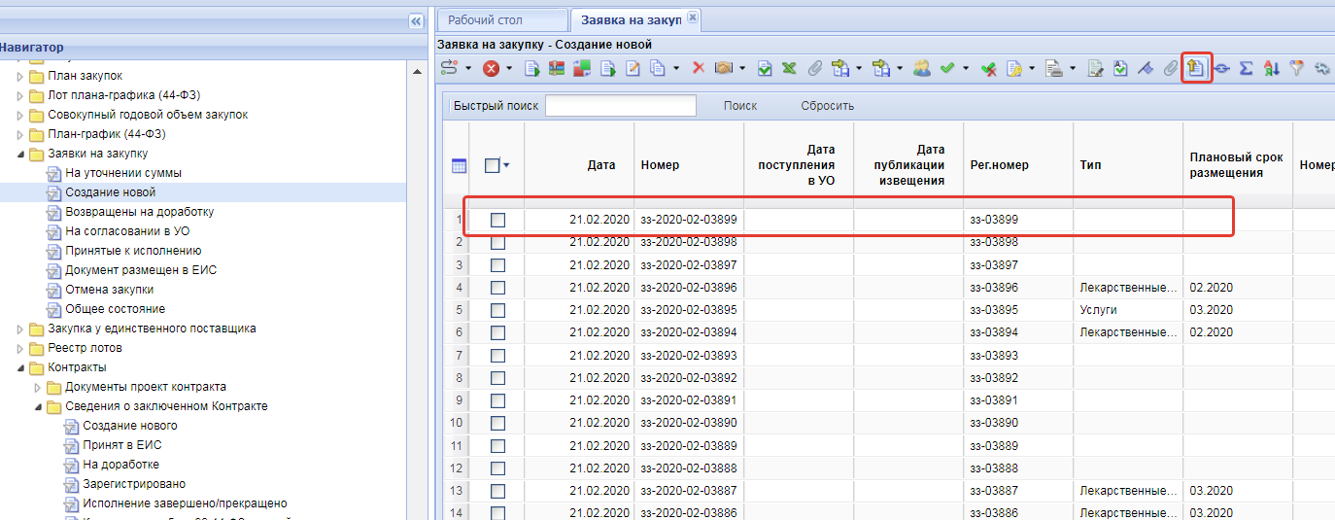
Рис.1

После ее нажатия откроется документ, содержащий краткое описание заявки на закупку, ваша задача заполнить исходящий номер (под этим номером будет зарегистрирована ваша заявка), а также краткое описании и кому адресовано письмо(Рис.2). Каждая заявка снимает контроль только с того лота из которого она создана, поэтому не нужно прикреплять общее письмо, чтобы исполнитель мог разобраться и проверить вашу заявку.

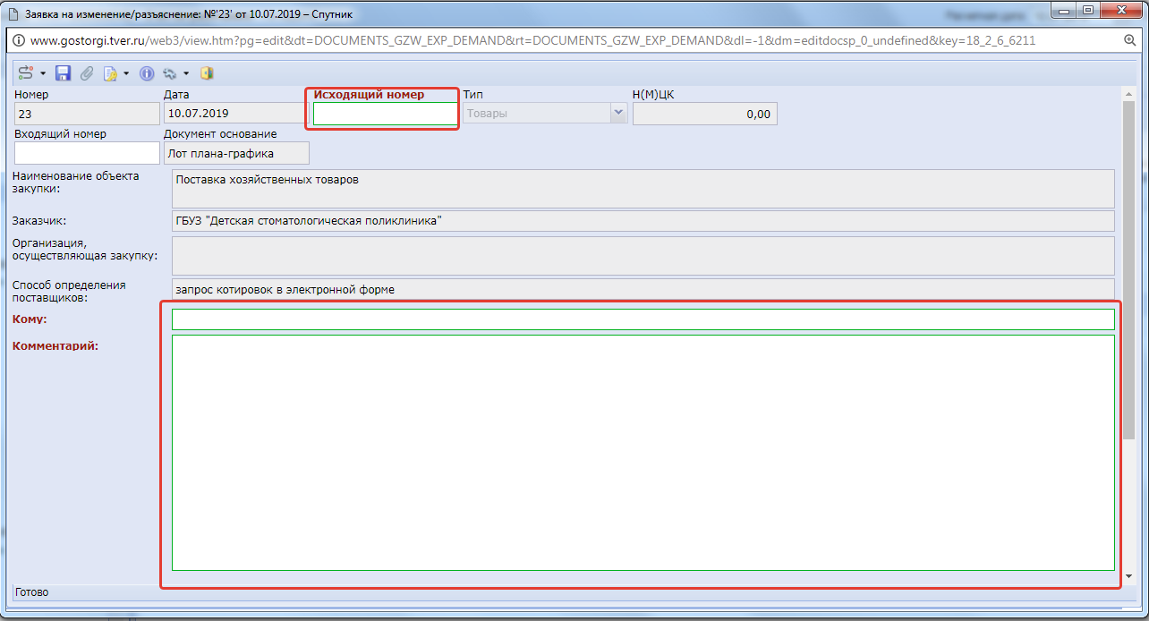
Рис.2
После заполнение полей сохраните заявку, как показано на Рис. 3
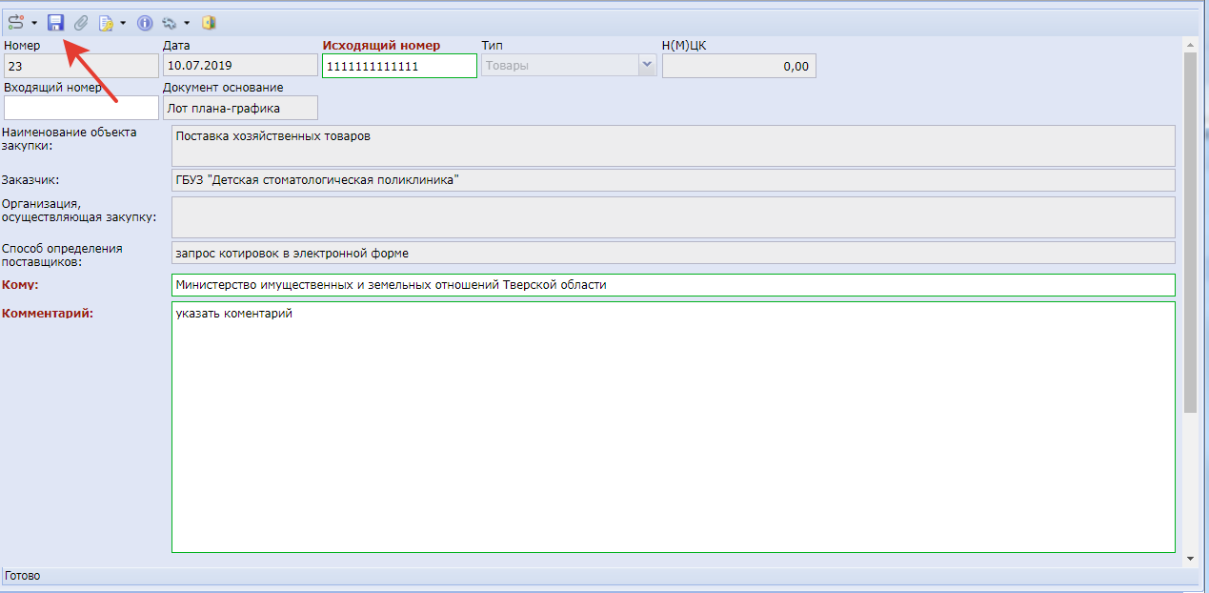
Рис.3
Затем вам необходимо прикрепить (Рис.4,5,6,7) документ/письмо содержащий описание ТРУ, форма письма размещена на сайте gostorgi.tver.ru - > техподдержка -> форма предоставления информации ->
Образец письма для направления в управление конкурентной политики Министерства имущественных и змельных отношений Тверской области с целью снятия контроля в Региональной информационной системе «Web-торги-КС» 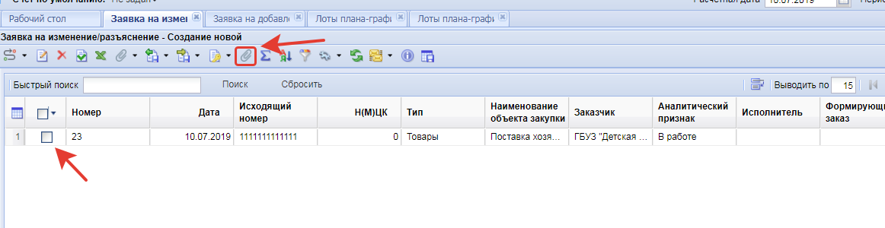
Рис. 4
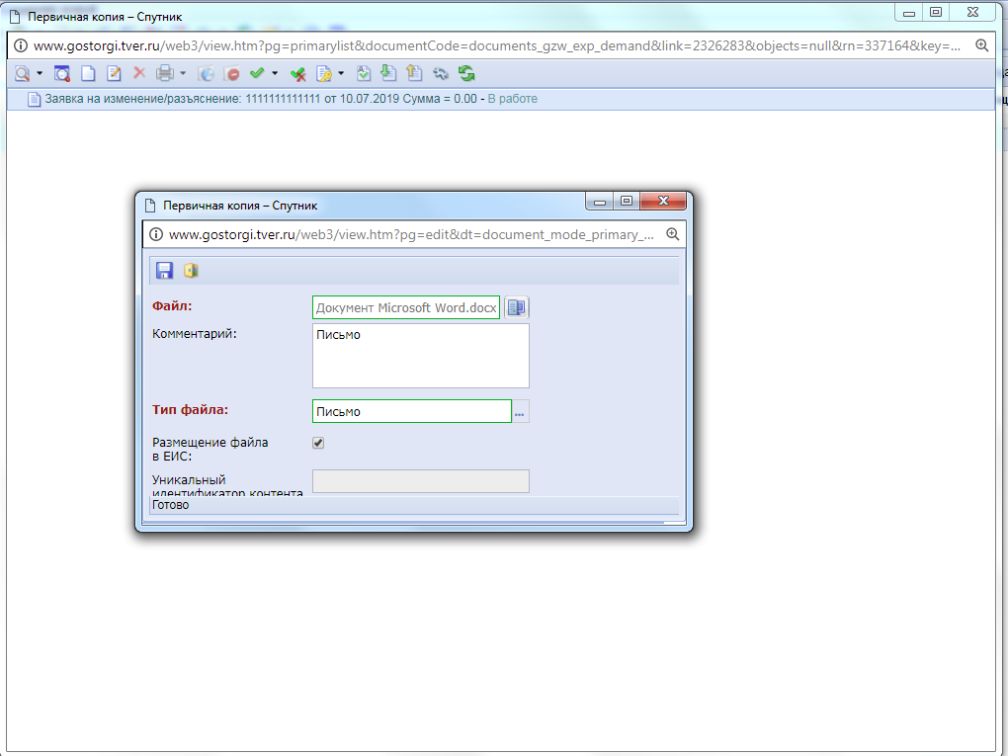
Рис.5

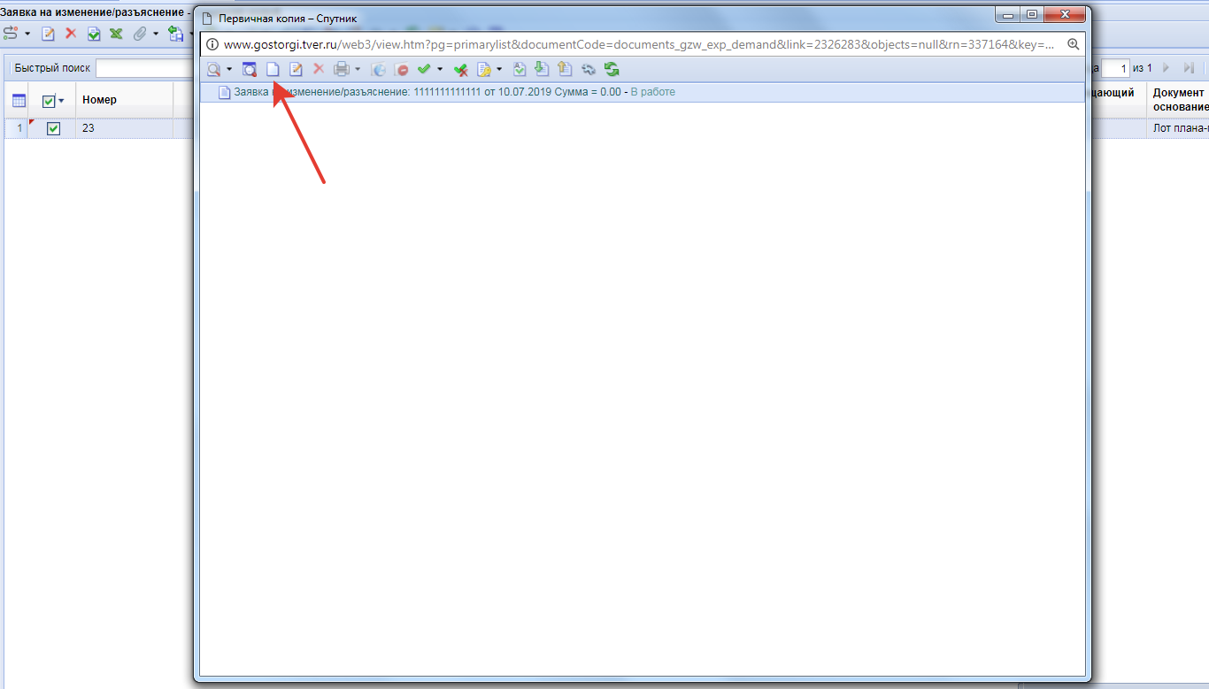
Рис.6
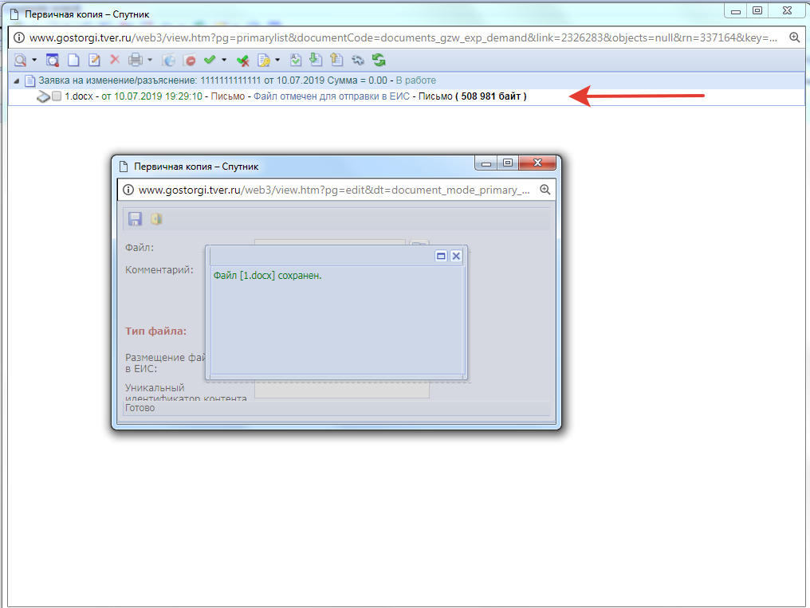
Рис.7
Далее обязательно необходимо подписать ЭП руководителя (Рис.8)

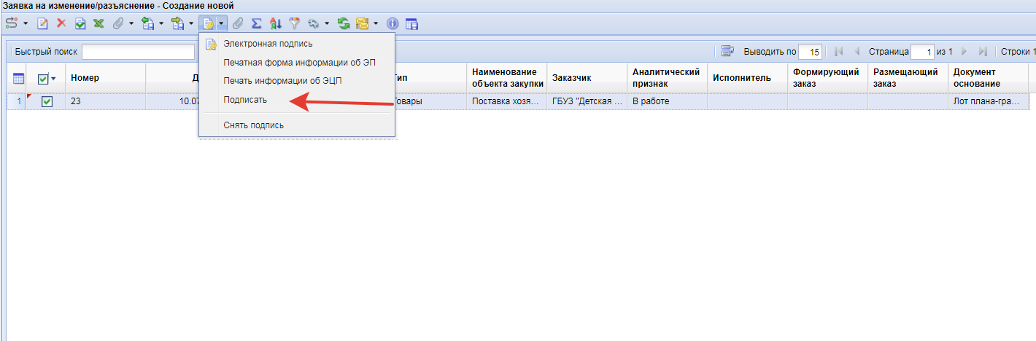
Рис. 8
И отправить по маршруту(Рис.9).На текущий момент отправка идет в 2 этапа 1. Этап постановка на маршрут 2 . этап отправка документа по маршруту.
После 1 этапа сформируется протокол (формы протокола пока нет поэтому сейчас там пустое поле, но закрыть его придется Рис.10)
После 2 этапа заявка направиться на согласование в уполномоченный орган, для согласования Рис.11, также как показано на Рис.12 вы можете дополнить документ комментарием.
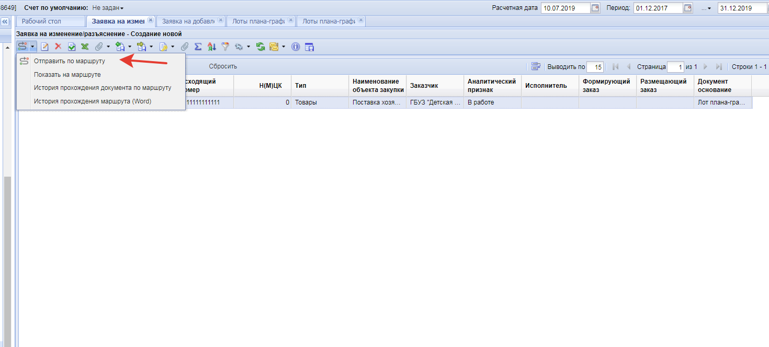
Рис.9
Рис.10
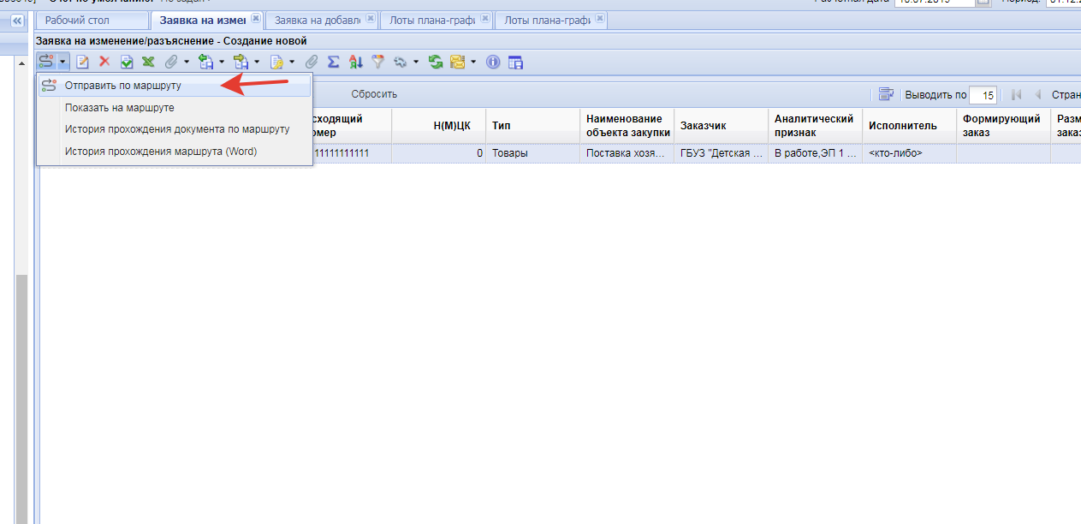
Рис.11
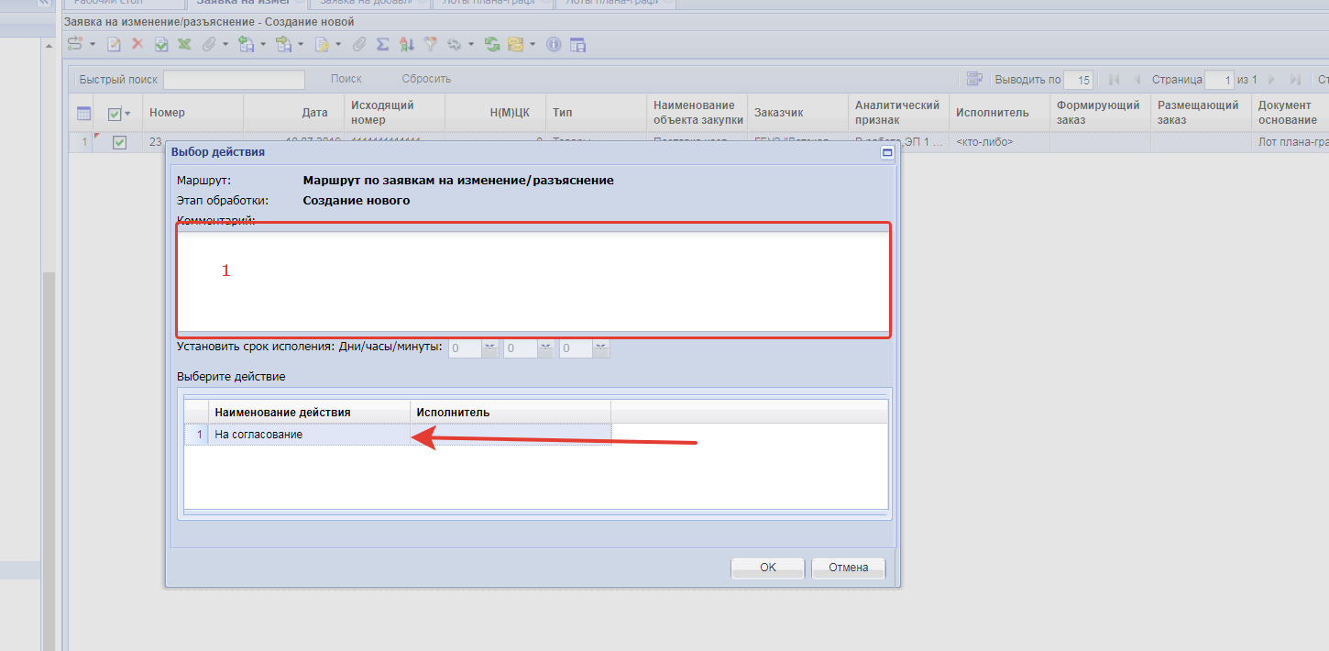
Рис.12
После отправки вам доступна история прохождения по маршруту(Рис.13,14,15), где вы сможете отслеживать стадии согласования вашего документа, на конечной стадии документ перейдет в фильтр «Согласовано организатором» или «Отказ». Также вам могут вернуть документ «на доработку» для уточнения деталей. Работа с фильтром на доработке аналогична фильтру «создание нового», поэтому в дополнительных скриншотах не нуждается.
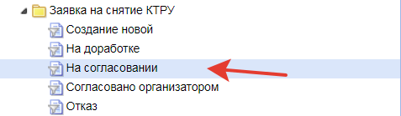
Рис.13
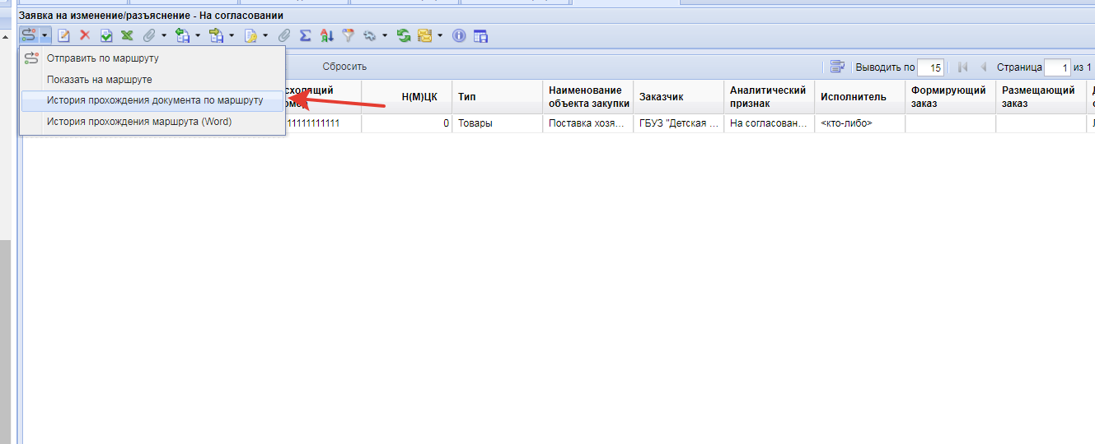
Рис 14

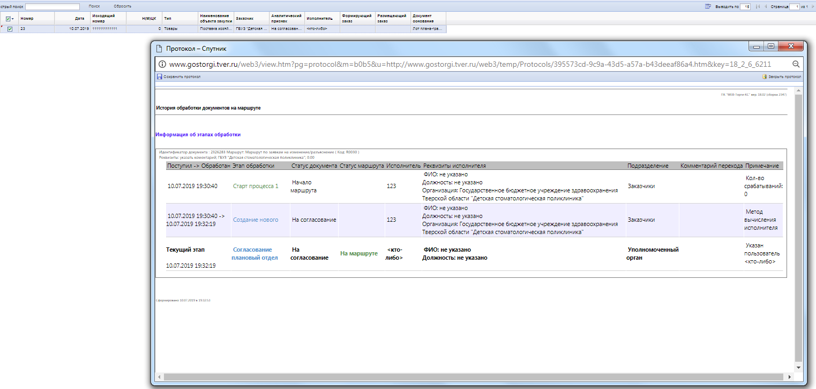
Рис.15

